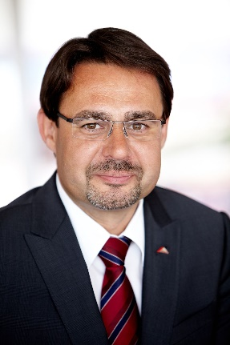


Kocsis Ernő Bemutatása

Roto Elzett Certa Kft és ELZETT Sopron Felületkezelő Kft, ügyvezető igazgató

Kocsis Ernő, a német Roto csoporthoz tartozó Roto Elzett Certa ügyvezetője végigjárta a ranglétrát. Miután 1991-ben a Budapesti Műszaki Egyetemen géptervező mérnökként végzett, került az akkor Elzett Sopron néven működő vállalathoz. A szakember így végigkövethette az magyar Elzett vállalat Roto Frank AG általi privatizációját, ezt követően a lövői új gyár 1996-os építését, majd annak fejlődését.

Dolgozott minőség- és környezetirányítási szakértőként, külső auditorként, az anyacég németországi központjában projektvezetőként, majd újra itthon logisztikai és termelési vezetőként.

A különböző területeken és pozíciókban összegyűjtött tapasztalatát 2010 óta az ajtó- és ablakvasalat gyártó lövői gyár ügyvezetőjeként hasznosítja, valamint 2019-től pedig az ELZETT Sopron Felületkezelő ügyvezetői feladatait is ellátja. 800 munkatárs együttműködéséért felel, közel 40 ezer négyzetméternyi összterületen. A gyárak mind technológiai mind logisztikai területen kulcsszerepet töltenek be az ablakvasalat gyártás területén a világ élvonalában lévő Roto csoport életében.

A magyar szakember hisz abban, hogy az értékteremtés középpontjában az ember áll, és hogy az egyén elkötelezettségéből, motivációjából vezethető le egy közösség, egy vállalat sikere is.

